**МУНИЦИПАЛЬНОЕ БЮДЖЕТНОЕ ДОШКОЛЬНОЕ ОБРАЗОВАТЕЛЬНОЕ УЧРЕЖДЕНИЕЦЕНТР РАЗВИТИЯ РЕБЕНКА - ДЕТСКИЙ САД № 20 «КОЛОСОК»**

**Дистанционное занятие по лепке «Божья коровка»**

**Воспитатель: Камаева Н.В.**

**Марфино**

**2020г**

Дистанционное занятие по лепке «Божья коровка»

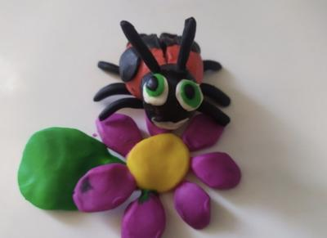

Цель: учить детей лепить **божью коровку из отдельных частей**: туловище, голова, глаза, усики. Упражнять в приемах скатывания, вдавливания, раскатывания, присоединения.

Развивать мелкую моторику.

Воспитывать у детей любовь к природе, к насекомым.

Ход работы:

Задайте ребёнку несколько вопросов:

- Какое сейчас время года? *(весна)*

- А как ты догадался *(стало теплее, солнце пригревает, травка зеленеет, птички поют и т. д.)*

- Пойдём погуляем по ковру. И представим ,что это луг.

Физминутка:

На лужайке, по ромашкам *(Бегаем)*

Жук летал в цветной рубашке.

-Жу-жу-жу, жу-жу-жу *(Останавливаемся, встаём прямо)*.

Я с ромашками дружу.

Тихо на ветру качаюсь, *(Выполняем наклоны туловища вправо-влево)*

Низко, низко наклоняюсь. *(Выполняем наклоны вперед - вниз)*

На цветке я посидел, *(Приседаем)*

Отдохнул и полетел. *(Садимся заниматься)*.

А сейчас отгадай загадку:

«Надевает эта крошка

Платье красное в горошек.

И летать умеет ловко

Это…»

- Правильно! Это **божья коровка**.

А давай вместе слепим **божью коровку**?

- Давай её сначала рассмотрим *(картинка или изображение на компьютере)*

- Что у нее есть. Какого цвета крылья? Что еще есть на крылышках? Что у нее есть на голове?

Приступаем к работе. Нужно приготовить красный, чёрный и белый пластилин. Сначала, берём красный пластилин, скатали шарик и слегка его приплюснули с одной стороны. Это у нас получилось туловище. Берем черный пластилин, отрываем маленькие кусочки, лепим шарики и прикрепляем к туловищу маленькие черные пятнышки. Также из черного пластилина катаем шарик это у нас голова. Крепим к туловищу.

- Берем белый пластилин и лепим меленькие шарики -2 штучки. Крепим к голове – это глаза. И не забываем про зрачки. Осталось только слепить усики. Берём пластилин, отламываем два маленьких одинаковых кусочка и формируем усики. Затем крепим их к голове.

Вот и получилась **божья коровка**. Молодец!